健身房预约与课程管理系统
数据库设计文档

2453203 李欣鸿
2453201 石钫宇
2453199 张柳菲
2450987 蒋理智
2452008 郭芷烟
2452096 冯俊朗
2451755 叶芷含
2453601 牛奕洁
2454319 齐颖
2453200 王何君

目 录
1. 健身房预约与课程管理系统数据需求 1
1.1 功能数据需求（基础信息管理模块） 1
1.2 功能数据需求（核心业务流程模块） 1
1.3 功能数据需求（交易与营销模块） 2
1.4 功能数据需求（运维与巡检模块） 3
1.5 功能数据需求（会员日程管理） 3
1.6 功能数据需求（教练日程管理） 3
1.7 组织结构 3
2. 概念设计 4
2.1 总体E-R图 4
2.2 会员卡分类模块E-R图 10
2.3 会员与会员卡管理模块E-R图 11
2.4 刷卡入场、退场、超时自动签退模块E-R图 11
2.5 场馆容量监控与实时预警模块E-R图 11
2.6 课程与教练管理模块E-R图 12
2.7 团操课预约模块E-R图 12
2.8 会员私教课包购买与授课模块E-R图 13
2.9 私教预约与确认模块E-R图 14
2.10 私教课包与预约关联模块E-R图 15
2.11 器材维修管理模块E-R图 15
2.12 营销优惠管理模块E-R图 16
2.13 支付订单流水模块E-R图 16
3. 逻辑设计 18
3.1 表的设计 18
3.1.1 Member表（会员表） 19
3.1.2 MembershipCard表（会员卡表父表） 19
3.1.3 MembershipCard表（会员卡表子表1） 20
3.1.4 MembershipCard表（会员卡表子表2） 20
3.1.5 CardProduct表（会员卡商品表） 20
3.1.6 CheckInOut表（出入馆记录表） 20
3.1.7 Venue表（场馆表） 21
3.1.8 CapacityLog表（入场人数预警日志表） 21
3.1.9 MemberSchedule（会员日程表） 21
3.1.10 GroupCourseBooking表（团课预约表） 22
3.1.11 PersonalCourse表（私教课程表） 22
3.1.12 Coach表（教练表） 22
3.1.13 CourseType表（课程类型表） 23
3.1.14 Course表（课程表） 23
3.1.15 CoachSchedule（教练日程表） 24
3.1.16 PersonalPackage表（私教课包表） 24
3.1.17 PTBooking表（私教预约表） 24
3.1.18 Equipment表（器材表） 25
3.1.19 RepairRecord表（器材报修表） 25
3.1.20 Employee（员工表） 26
3.1.21 Inspection_task（巡检任务表） 26
3.1.22 Voucher表（优惠券表） 26
3.1.23 Time_slot_template（时间段模板表） 27
3.1.24 Time_slot_instance（时间段实例表） 27
3.1.25 Price_list（价格表） 27
3.1.26 Payment_order（支付订单表） 28
3.1.27 Payment_detail （支付明细表） 28
3.2 数据库关系图 28
附录A. 图表索引 32

健身房预约与课程管理系统数据需求
本系统旨在为健身房会员提供课程预约、入场管理、私教约课、器材报修等服务，同时为教练和管理员提供排课、巡检、营销等后台功能。系统共包含6大模块，涉及28个实体。

功能数据需求（基础信息管理模块）
1.1.1 会员卡分类与管理
- 定义多种会员卡类型（次卡、时效卡等），设置不同的计费规则、有效期、权益范围。
- 支持会员卡商品上架、定价、库存管理，会员可购买对应会员卡。
- 记录会员的会员卡持有状态、发卡日期、有效期、剩余次数（次卡）。
1.1.2 会员管理
- 记录会员基础信息（姓名、联系方式、证件号、会员状态等）。
- 支持会员信息新增、修改、注销、状态变更（如冻结、激活）。
- 关联会员持有的会员卡、购买的课包、预约记录等信息。
1.1.3 教练管理
- 维护教练基础信息（姓名、联系方式、入职日期、职称、状态等）。
- 管理教练的可授课课程、排班时段、日程安排。
- 支持教练接收私教预约、安排团操课程授课。
1.1.4 器材与场馆管理
- 记录器材信息（器材名称、状态、维修成本、维修时间等）。
- 支持器材报修、维修记录管理，关联维修员工。
- 管理场馆信息（场馆名称、最大容量、当前容量、位置、状态）。
- 记录器材放置的场馆位置，关联场馆巡检任务。

功能数据需求（核心业务流程模块）
1.2.1 会员入场 / 退场与场馆容量监控
- 支持会员刷卡入场、退场，自动生成会员出入记录（出入时间、出入方式）。
- 记录场馆实时容量数据，生成容量日志，监控场馆拥挤度。
- 场馆容量达到预警阈值时，触发实时预警提示，避免超员。
- 支持超时自动签退，避免会员滞留占用场馆名额。
1.2.2 课程管理
- 课程类型管理：定义课程类型（如私教、团操），设置课程基本信息。
- 团操课程管理：维护团操课程信息（课程名称、教练、最大容量、课程描述、上课时段）。
- 时段模板管理：定义上课时段模板，支持生成具体课程时段实例（上课日期、起止时间）。
- 私教课程管理：维护私教课程信息（课程名称、课程时长、课程描述），关联对应教练。
1.2.3 预约管理
- 团操课预约：会员可预约团操课程，生成团操预约单，记录预约状态、预约时间。
- 私教预约与确认：会员购买私教课包后，可预约私教课程，教练接收 / 确认预约，生成私教预约单。
- 预约单管理：统一管理所有预约记录，关联会员、课程、场馆、教练信息，记录预约状态、时间。
1.2.4 私教课包管理
- 定义私教课包商品（课包名称、包含课时数、有效期、定价）。
- 会员购买私教课包后，记录课包状态、剩余课时数。
- 关联私教课包与预约记录，实现课包课时的扣减、核销。

功能数据需求（交易与营销模块）
1.3.1 支付订单与明细管理
- 生成会员购买会员卡、课包的支付订单，记录订单金额、支付状态、下单时间。
- 记录支付明细（商品信息、购买数量、支付方式、支付时间）。
- 关联价格表信息，支持商品定价管理（会员卡、课包、课程的定价）。
1.3.2 营销优惠管理
- 定义优惠券信息（券名、类型、面值、有效期、使用规则）。
- 支持向会员发放优惠券，会员购买时可使用优惠券抵扣金额。

功能数据需求（运维与巡检模块）
1.4.1 器材维修管理
- 记录器材报修信息（器材ID、报修时间、问题描述、维修状态、维修成本）。
- 关联维修员工，跟踪维修进度，记录维修完成时间。
1.4.2 场馆巡检任务管理
- 生成场馆巡检任务，关联场馆、器材、执行员工。
- 记录巡检任务状态、巡检时间、巡检结果，确保场馆与器材正常运行。

功能数据需求（会员日程管理）
- 为会员生成专属日程，记录所有预约的课程、私教安排、场馆使用计划。
- 支持会员查看个人日程，提前规划健身安排。

功能数据需求（教练日程管理）
- 为教练生成专属日程，记录所有教授的团操课程、私教课程。
- 支持教练查看个人日程，提前规划私教安排。

组织结构
文档的组织结构如下：
第一章：健身房预约与课程管理系统数据需求——说明系统各功能模块的数据需求。
第二章：概念设计——通过E-R图描述系统的主要实体及其联系。
第三章：逻辑设计——给出数据库表的详细定义及数据库关系图。
附录A：是本文档的图表索引。

概念设计
在需求分析的基础上，本环节进行数据库的概念结构设计，构建能够真实反映健身房业务运作的信息模型。通过实体-联系（E-R）模型的方法，抽象出系统中的关键实体、属性及其内在联系，形成清晰、完整、无冗余的概念结构。首先给出系统的总体E-R图，以全局视角展示各实体集之间的主要关联；之后按功能模块分别给出局部E-R图，以更细致地反映模块内部的实体联系与数据组织。总体E-R图与各模块E-R图相互补充、逐层细化，共同构成系统统一的概念模型。
本系统围绕健身房的日常运营与管理需求，涵盖会员管理、课程服务（团操与私教）、场馆与器材维护、员工任务、支付与定价等多个核心业务环节。主要实体包括：会员、会员卡（含次卡与时效卡）、会员出入记录、团操课程、团课预约、课程类型、教练、私教课程、私教课包、私教预约、时间段模板、时间段实例、场馆、器材、器材报修表、员工、巡检任务、容量日志、优惠券、价格表、支付订单、支付明细、会员卡商品、会员日程、教练日程表及预约单等。实体之间通过丰富而规范的关联（包括一对一、一对多、多对多及继承关系）来表达业务规则与数据依赖。
以下分别从总体E-R图和各模块E-R图两个层面展开详细描述，并对每个实体及其属性以及实体间的联系进行系统说明。

总体E-R图
- 会员
记录会员基本信息。属性：会员ID、姓名、性别、联系电话、证件号码、注册日期、会员等级、生日、会员状态。
主码：会员ID。

- 会员出入记录
记录会员入场和离场。属性：出入流水标识、进馆时间、离馆时间、签出方式。
主码：出入流水标识。

- 教练
记录教练信息。属性：教练ID、教练名称、性别、电话号码、擅长领域、入职日期、教练描述、在职状态。
主码：教练ID。

- 课程类型
记录课程分类。属性：类型ID、类型名称。
主码：类型ID。

- 时间段模板
记录时间段信息。属性：时间段ID。
主码：时间段ID。

- 时间段实例
记录具体时间段信息。属性：开始时间、结束时间、日期。
主码：开始时间、日期。

- 团操课程
记录具体课程信息。属性：课程ID、课程名称、最大容量、现存容量、课程描述。
主码：课程ID。

- 团课预约
记录会员预约团操课。属性：预约ID、会员ID、课程ID、预约时间、预约情况。
主码：预约ID。

- 私教课包
记录会员购买的私教课包。属性：课包ID、总节数、剩余节数、课包状态。
主码：课包ID。

- 私教预约
记录私教课预约及双向确认。属性：预约ID、预约时间、上课时间、教练确认、会员确认。
主码：预约ID。

- 器材
记录健身房器材信息。属性：器材ID、器材名称、状态、购买时间。
主码：器材ID。

- 器材报修表
记录器材报修及维修。属性：报修ID、报修时间、报修成本、状态、描述。
主码：报修ID。

- 优惠券
记录会员获得的优惠券。属性：券ID、券类型、优惠额度、有效期、状态。
主码：券ID。

- 价格表
记录各类商品（如课程、会籍、课包等）的标准定价信息。属性：价格ID、商品类型、标准定价、价格更新时间。
主码：价格ID。

- 支付订单
记录会员的支付交易订单信息。属性：订单ID、业务订单ID、订单总金额、支付状态、下单时间、支付完成时间、优惠券ID。
主码：订单ID。

- 支付明细
记录每个支付订单中不同商品或项目的成交细节。属性：明细ID、成交单价、购买数量、明细小计金额。
主码：明细ID

- 员工
记录健身房工作员工的各种信息。属性：员工ID、姓名、性别、联系电话、证件号码、角色、手机号、状态。
主码：员工ID

- 巡检任务
记录员工每次任务的信息。属性：任务ID、任务时间、状态、结果备注。
主码：任务ID

- 场馆
记录健身房各个场馆的实时信息。属性：场馆ID、场馆名称、最大容量、实时在馆人数、场馆状态。
主码：场馆ID

- 容量日志
记录健身房各个场馆的容量日志信息。属性：日志ID、日志时间戳、日志时场馆的最大容量、日志时的在馆人数、场馆占用率。
主码：日志ID

- 会员卡商品
记录会员卡的类型信息。属性：会员卡商品ID、会员卡类型。
主码：会员卡商品ID

- 私教课程
记录私教课的相关信息。属性：私教课程ID、课程名称、课程描述。
主码：私教课程ID

- 会员日程
记录会员的健身房日程。属性：日程ID、日程开始时间、日程日期、日程结束时间、日程类型、来源业务记录ID、状态。
主码：日程ID

- 会员卡 （父实体）
记录会员卡信息。属性：会员卡ID、会员卡发卡日期、会员卡状态。
主码：会员卡ID。

- 次卡（子实体：继承自会员卡）
记录会员卡次卡的相关信息。属性：总次数、剩余次数。

- 时效卡（子实体：继承自会员卡）
记录会员卡时效卡的相关信息。属性：到期时间。

- 教程日程表
记录教练日程的相关信息。属性：日程ID、日程开始时间、日程日期、日程结束时间、日程类型、来源业务记录ID、状态。
主码：日程ID

- 预约单
记录会员预约课程的相关信息。属性：预约单ID、订单时间、预约状态、排队次序、取消时间。
主码：预约单ID

- 实体间联系的介绍
- 会员 — 会员卡：一对多，一个会员可有多张卡。
- 会员 — 团课预约：一对多，一个会员可预约多门团操课。
- 会员 — 私教课包：一对多，一个会员可购买多个私教课包。
- 会员 — 私教预约：一对多，一个会员可有多次私教预约。
- 会员 — 优惠券：一对多，一个会员可有多张优惠券。
- 会员 — 支付订单：一对多，一个会员可有多个支付订单。
- 会员 — 会员日程：一对多，一个会员可以拥有多个会员日程。
- 会员 — 预约单：一对多，一个会员可以拥有多个预约单。
- 时间段模板 — 团操课程：一对多，一个时间段模板下有多门团操课程。
- 时间段模板 — 时间段实例：多对多，一个模板有多个实例，一个实例被多个模板包含。
- 时段表实例 — 预约单：一对多，一个时段表实例可以对应多个预约单。
- 教练 — 私教课包：一对多，一个教练可教授多个私教课包。
- 教练 — 私教预约：一对多，一个教练可有多条私教预约。
- 教练 — 团操课程：一个教练可教授零门或多门团操课程。
- 教练 — 教练日程表：一对多，一个教练可以安排多个教练日程表。
- 课程类型 — 团操课程：一对多，一个类型下有多门团操课程。
- 团操课程 — 团课预约：一对多，一门团操课程可被多个会员预约。
- 私教课包 — 私教预约：一对多，一个课包可用于多次预约。
- 私教课程 — 私教课包：一对多，一个私教课程可以属于多个私教课包。
- 器材 — 器材报修：一对多，一个器材可有多次报修记录。
- 支付订单 — 支付明细：一对多，一个支付订单可包含多个支付明细项。
- 支付订单 — 优惠券：一对多，一个支付订单可使用多张优惠券。
- 会员卡商品 — 会员卡：一对多，一个会员卡商品属于多个会员卡。
- 会员卡 — 会员出入记录：一对多，一个会员卡可以记录多个会员出入记录。
- 场馆 — 会员出入记录：一对多，一个场馆可以有多个会员出入记录。
- 场馆 — 容量日志：一对多，一个场馆可以有多个容量日志。
- 场馆 — 巡检任务：一对多，一个场馆可以有多个巡检任务。
- 场馆 — 器材：一对多，一个场馆可以有多个器材。
- 员工 — 器材保修：一对多，一个员工可以有多次器材保修。
- 员工 — 巡检任务：一对多，一个员工可以执行多个巡检任务。
- 价格表 — 私教课程：一对一，一个私教课程对应一个价格表。
- 价格表 — 团操课程：一对一，一个团操课程对应一个价格表。
- 价格表 — 支付明细：一对多，一个价格表可以有多个支付明细。
- 价格表 — 会员卡商品：一对一，一个会员卡商品对应一个价格表。

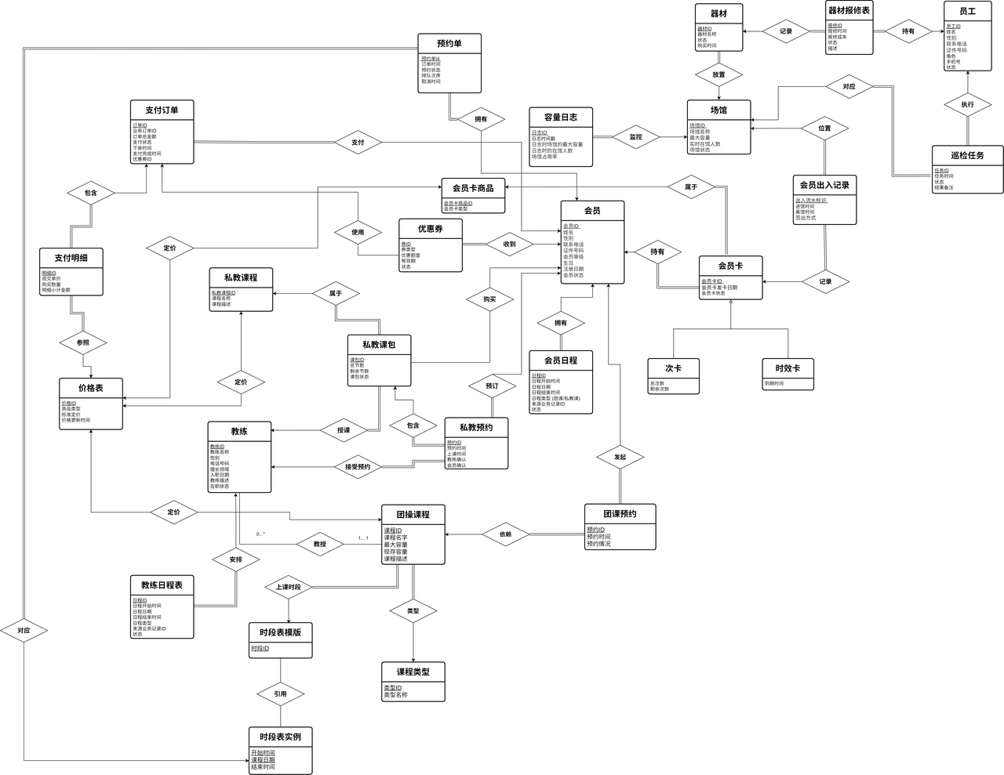
图 2-1 总体E-R图

会员卡分类模块E-R图
本模块主要包含会员卡、次卡、时效卡以及会员卡商品四个实体集。其中，次卡与时效卡均为会员卡实体的不相交子类，即一张会员卡只能属于其中一种类型，不能同时兼具两种属性。
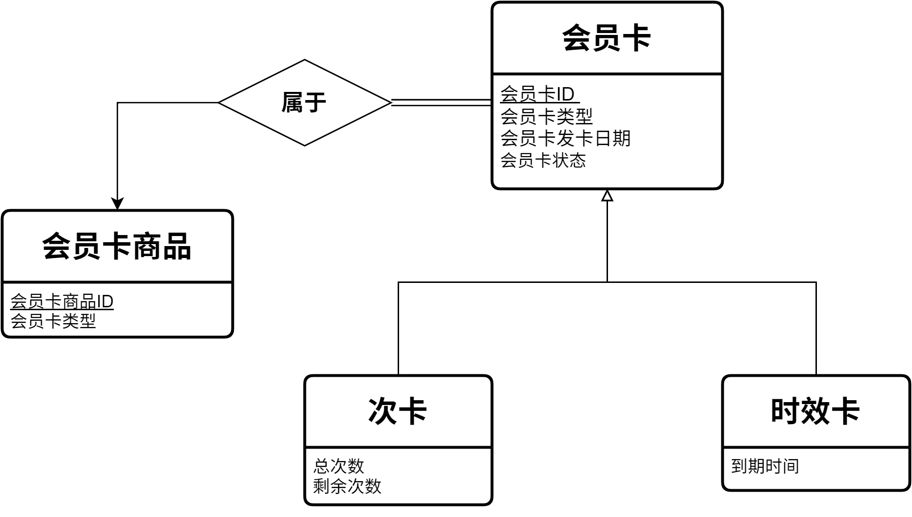
图 2-2 会员卡分类模块E-R图

会员与会员卡管理模块E-R图
本模块主要包含会员与会员卡两个实体。系统允许一个会员同时持有多张不同类型的会员卡，而每张会员卡仅能归属于一个会员，二者之间构成“一对多”联系。
会员卡实体全部参与该联系，任意一张会员卡都必须隶属于某个会员，不允许独立存在。
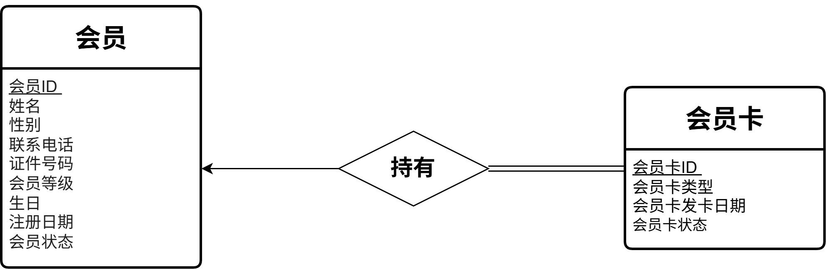
图 2-3 会员与会员卡管理模块E-R图

刷卡入场、退场、超时自动签退模块E-R图
本模块主要包含会员出入记录、场馆以及会员卡三个实体。会员通过刷会员卡进入场馆时，系统会生成一条出入记录，并将离馆时间初始化为空值（NULL），同时实时更新对应场馆的当前在馆人数。
会员既可以通过手动刷卡完成离馆操作，也可以由系统在每日 23:00 通过自动签退机制统一完成离馆处理。无论采用何种方式，系统都会更新对应出入记录中的离馆时间及签退方式等信息。
此外，会员出入记录实体全部参与到位置与记录两个联系集中。
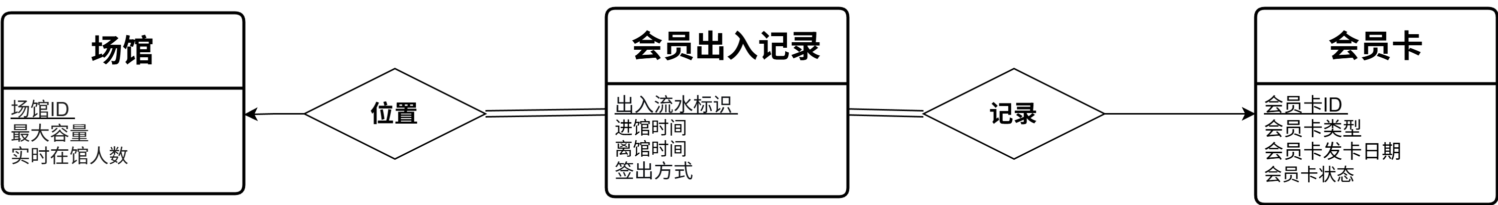
图 2-4 刷卡入场、退场、超时自动签退模块E-R图

场馆容量监控与实时预警模块E-R图
本模块包含容量日志（CapacityLog）、场馆（Venue）两个实体，负责实现场馆实时容量监控、容量数据日志记录与人数超限预警三大核心功能。通过记录会员的每一次入场与离场行为，模块动态计算场馆实时在馆人数，并生成容量日志，当人数达到或超过场馆最大容量时，自动触发预警机制，确保场馆运营安全与用户体验。一个会员有多条入场记录，一条入场记录在人数超限时可触发一条预警日志。
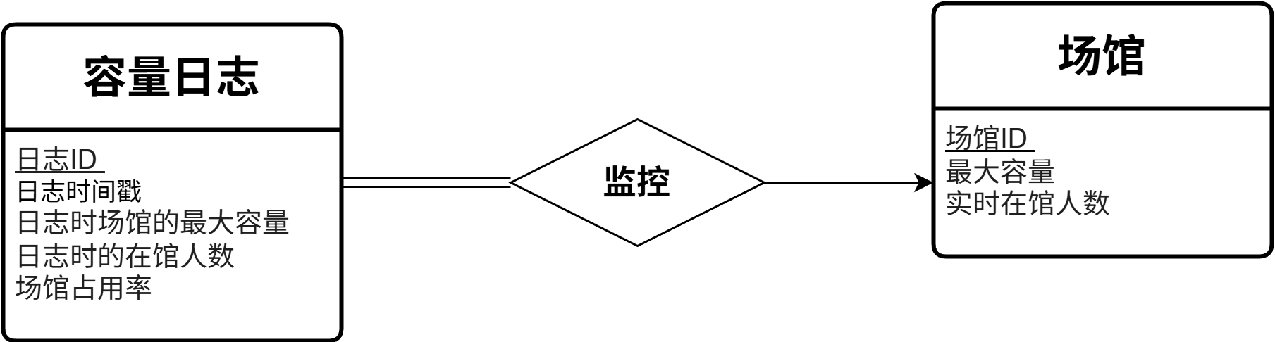
图 2-5 场馆容量监控与实时预警模块E-R图

课程与教练管理模块E-R图
本模块包含课程、时段表实例、时段表模板、团操课程、课程类型、教练五个实体。一个时段有多门课程开课，一个类型有多种课程，一个教练可以带多门课程。
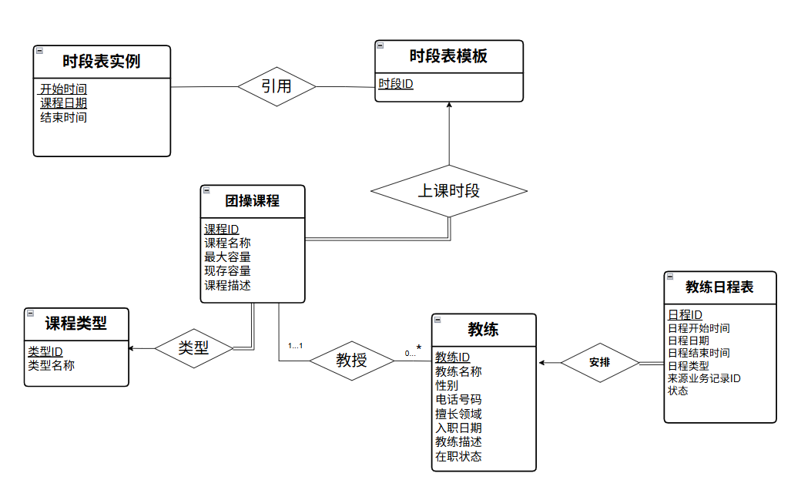
图 2-6 课程与教练管理模块E-R图

团操课预约模块E-R图
模块包含会员、课程、团课预约、会员日程四个实体。一个会员可预约多门课程，一门课程可以被多次预约，一个会员可以有多个会员日程。
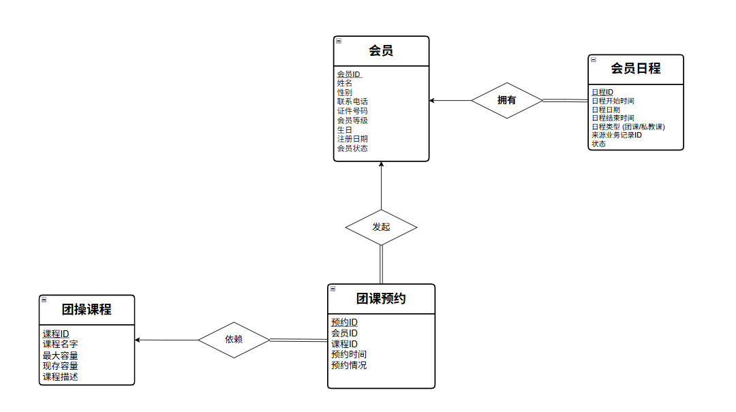

图 2-7 团操课预约模块E-R图

会员私教课包购买与授课模块E-R图
本模块主要包含会员、私教课包、私教课程、教练四个实体。会员购买私教课包时，系统会生成一条课包记录，并将剩余节数初始化为总节数，同时关联对应的会员与授课教练信息。一个私教课程可以被多个私教课包所包含。
教练既可以为会员提供私教授课服务，消耗课包剩余节数；也可以由系统根据课包有效期状态，统一管理课包的状态更新。无论采用何种方式，系统都会更新对应课包记录中的剩余节数、有效期及课包状态等信息。
此外，私教课包实体全部参与到授课联系集中。
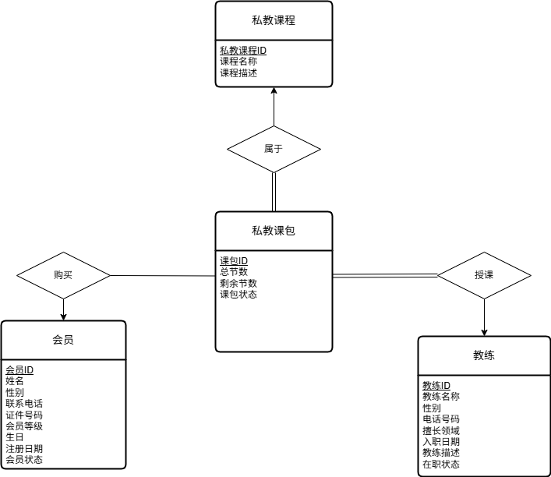
图 2-8 会员私教课包购买与授课模块E-R图

私教预约与确认模块E-R图
本模块主要包含会员、私教预约以及教练三个实体。会员通过已购买的私教课包发起预约时，系统会生成一条预约记录，并将预约状态初始化为待教练确认状态，同时关联对应的会员、教练及课包信息。
预约需要教练与会员共同确认才能生效。系统会更新对应预约记录中的教练确认状态、会员确认状态及上课时间等信息。
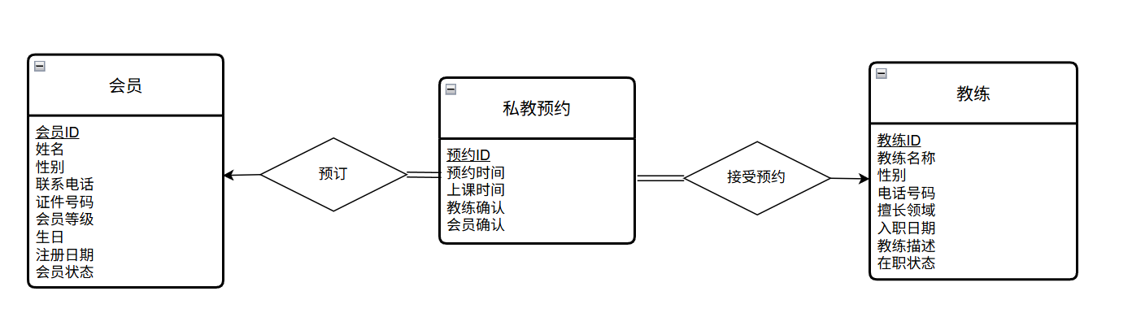
图 2-9 私教预约与确认模块E-R图

私教课包与预约关联模块E-R图
本模块主要包含私教课包、私教预约两个实体。会员基于已购买的私教课包发起预约时，系统会将该预约记录与对应课包进行关联，并在预约完成且教练和会员都确认后扣减课包的剩余节数。
无论预约最终是成功上课还是取消，系统都会更新对应预约记录的状态，并同步更新关联课包的剩余节数及状态信息。
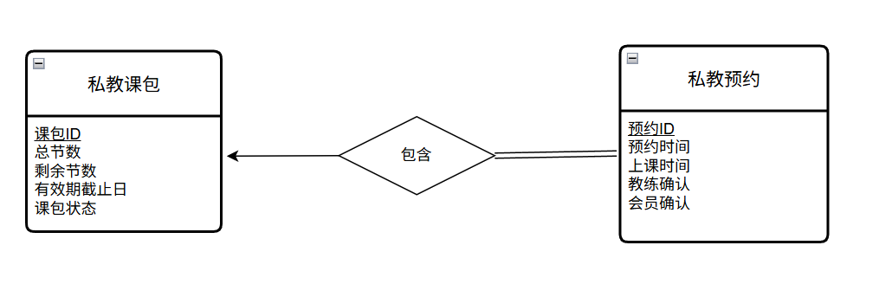
图 2-10 私教课包与预约关联模块E-R图

器材维修管理模块E-R图
本模块主要包含 Venue、Equipment、RepairRecord、Employee 和 InspectionTask 五个实体。Equipment 用于记录健身器材的基本信息及当前状态，RepairRecord 用于记录器材故障报修及维修处理过程，Employee 用于记录负责维修或巡检的工作人员信息，InspectionTask 用于记录场地卫生巡检任务，Venue 用于表示器材所在及巡检任务对应的场地
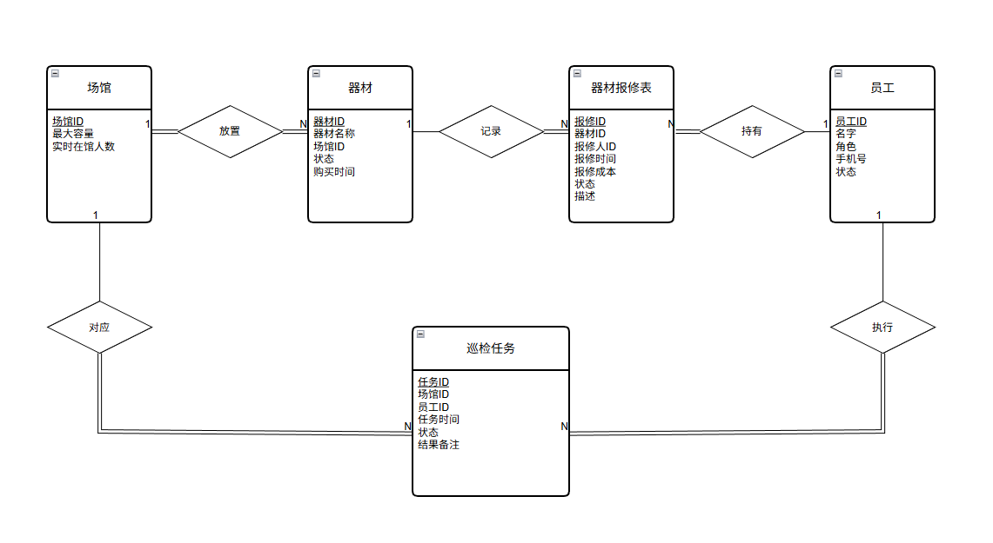
图 2-11 器材维修管理模块E-R图

营销优惠管理模块E-R图
本模块主要包含 Voucher 和 Member 实体。其中 Voucher 用于记录会员获得的优惠券或折扣券，Member 作为优惠券的领取主体。
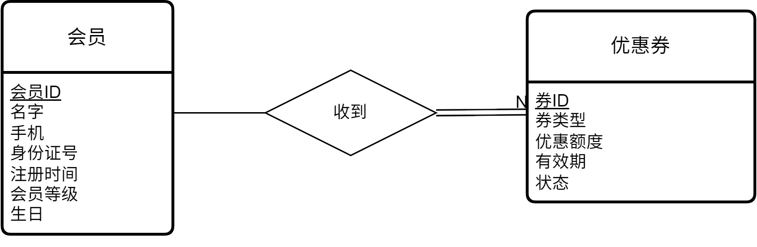
图 2-12 营销优惠管理模块E-R图

支付订单流水模块E-R图
本模块主要包含支付订单、支付明细、优惠券、价格表、团操课程、私教课程、会员卡商品七个实体。
用户在购买场馆商品或服务时，系统会生成一条支付订单，并根据订单中包含的商品 / 服务，自动生成对应的支付明细；用户可在支付订单中使用优惠券抵扣金额，系统会记录该优惠券的券 ID，同时更新订单总金额。
支付明细中的成交单价、小计金额，需参照价格表中的标准定价生成；价格表通过定价关系，分别与团操课程、私教课程、会员卡商品三类商品建立关联，为不同类型的商品提供统一的定价依据。
当用户完成支付后，系统会更新支付订单的支付状态、支付完成时间，并同步记录支付明细中的购买数量与成交单价；若用户使用了优惠券，系统还会更新优惠券的状态，标记为已使用。
此外，支付订单与支付明细通过 “包含” 关系关联，支付明细与价格表通过 “参照” 关系关联，价格表与各类课程、会员卡商品均通过 “定价” 关系关联，支付订单与优惠券通过 “使用” 关系关联。
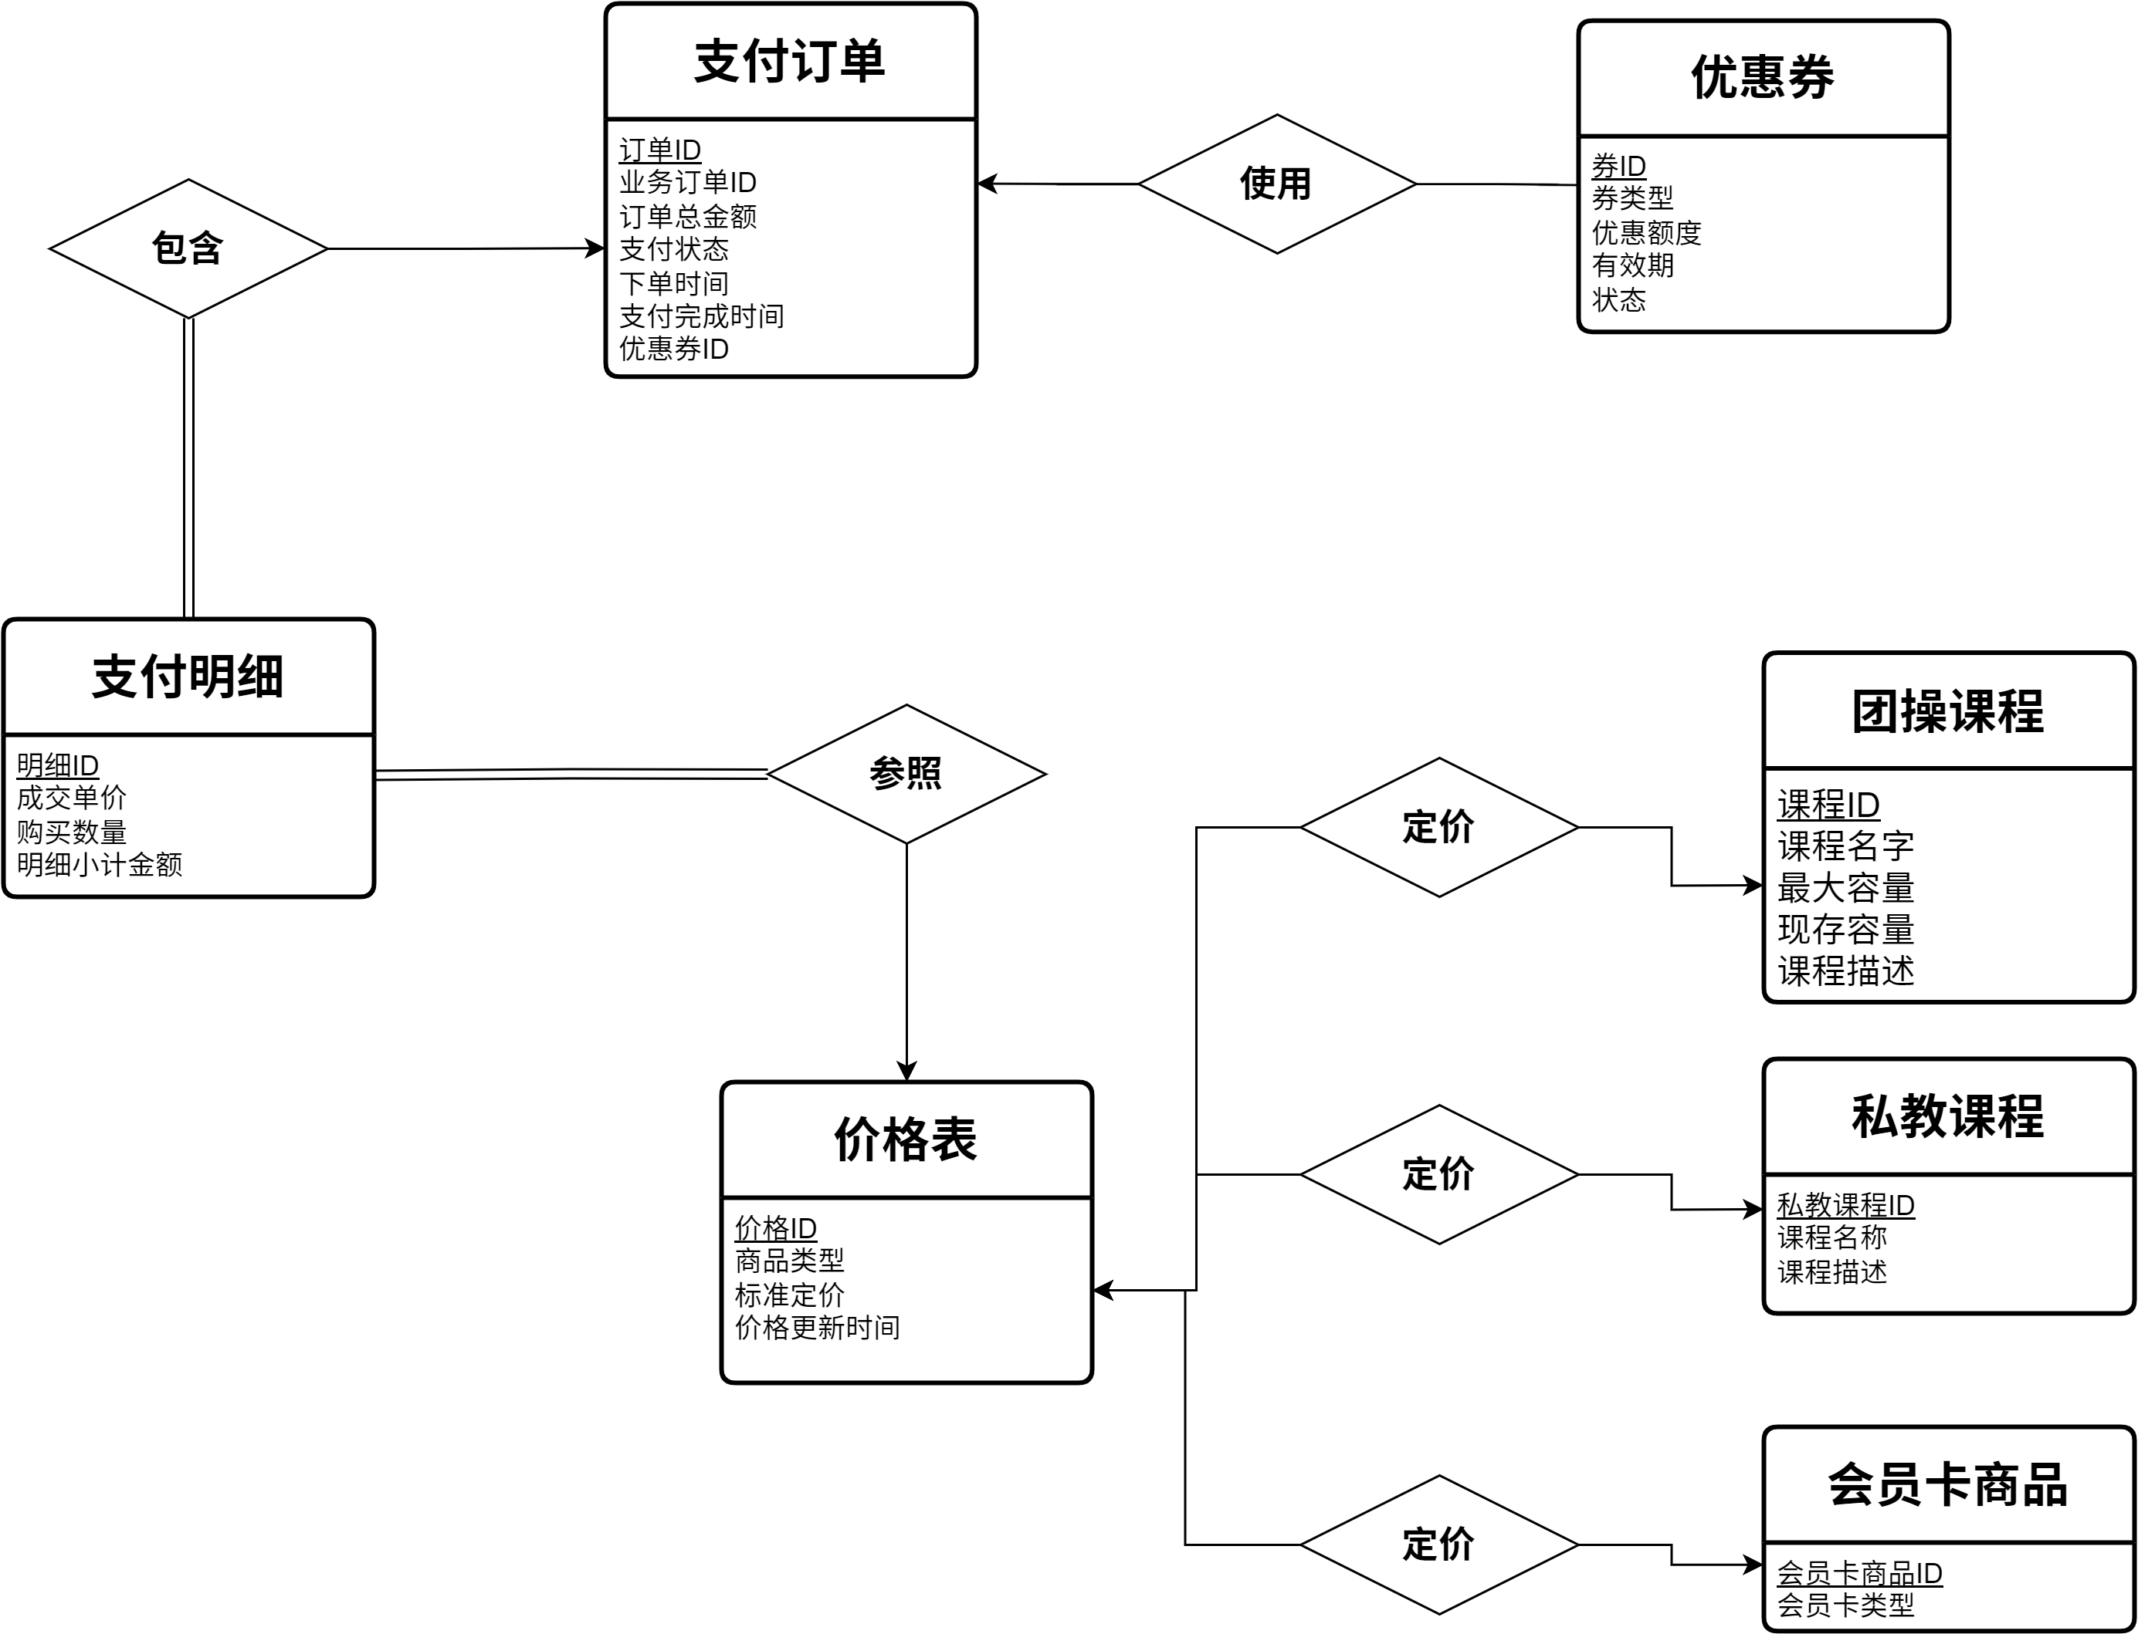
图 2-13 支付订单流水模块E-R图

逻辑设计
将概念模型转换为适用于关系数据库的逻辑结构，包括所有表的详细定义、字段属性、主键、外键及约束关系。

表的设计
共设计27张表，各表存储信息如下：
- Member表：存储会员基本信息（姓名、联系方式、证件号、会员等级、状态等）。
- MembershipCard表（父表）：存储会员卡通用信息（发卡日期、卡状态）。
- time_card_extension表：存储时效卡特有信息（到期时间）。
- count_card_extension表：存储次卡特有信息（总次数、剩余次数）。
- CardProduct表：存储会员卡商品信息（卡类型）。
- CheckInOut表：存储会员出入馆记录（进场时间、离场时间、签出方式）。
- Venue表：存储场馆信息（最大容量、实时在馆人数）。
- CapacityLog表：存储场馆容量预警日志（历史容量、在馆人数、占用率）。
- MemberSchedule表：存储会员日程（日程时间、类型、来源业务记录、状态）。
- GroupCourseBooking表：存储团操课预约记录（预约时间、预约状态）。
- PersonalCourse表：存储私教课程信息（课程名称、描述、授课教练）。
- Coach表：存储教练信息（姓名、性别、电话、擅长领域、入职日期、状态）。
- CourseType表：存储课程类型信息（类型名称）。
- Course表：存储团操课程信息（课程名称、最大容量、当前人数、课程简介、关联类型、教练、时段模板）。
- CoachSchedule表：存储教练日程（日程时间、类型、来源业务记录、状态）。
- PersonalPackage表：存储私教课包信息（总课时、剩余课时、有效期、课包状态）。
- PTBooking表：存储私教预约记录（预约时间、上课时间、教练确认状态）。
- Equipment表：存储器材信息（器材名称、状态、购买时间、所属场馆）。
- RepairRecord表：存储器材报修记录（报修时间、维修成本、状态、故障描述、负责员工）。
- Employee表：存储员工信息（姓名、性别、联系电话、证件号、角色、状态）。
- Inspection_task表：存储巡检任务信息（任务时间、状态、结果备注、执行员工、对应场馆）。
- Voucher表：存储优惠券信息（券类型、优惠金额、有效期、状态、所属会员）。
- Time_slot_template表：存储时间段模板信息。
- Time_slot_instance表：存储具体时间段实例（开始时间、结束时间、课程日期）。
- Price_list表：存储各类商品的标准定价（产品类型、标准单价、价格更新时间）。
- Payment_order表：存储支付订单信息（订单总金额、支付状态、下单时间、支付完成时间、使用优惠券）。
- Payment_detail表：存储支付明细（成交单价、购买数量、明细小计金额、关联价格表）。

Member表（会员表）
表格 3-1 Member表（会员表）
字段名 | 类型 | 长度 | 说明 | PK/FK | 约束
member_id | NUMBER | 10 | 会员唯一标识 | PK | NOT NULL
name | VARCHAR2 | 50 | 会员真实姓名 | - | NOT NULL
phone_number | VARCHAR2 | 20 | 手机号（查询关键字段） | - | UNIQUE
id_card | VARCHAR2 | 18 | 证件号码（实名认证） | - | UNIQUE
member_level | VARCHAR2 | 50 | 会员等级（金/银/普通） | - | -
gender | CHAR | 1 | 性别 (M/F) | - | -
birthday | DATE | - | 出生日期（营销支撑） | - | -
register_date | DATE | - | 注册日期 | - | DEFAULT SYSDATE
status | CHAR | 1 | 会员状态 (0正常/1黑名单) | - | DEFAULT '0'

MembershipCard表（会员卡表父表）

表格 3-2 Member_benefit_card（父表）
字段名 | 类型 | 长度 | 说明 | 约束
card_id | NUMBER | 10 | 权益卡唯一标识 | PK NOT NULL
member_id | NUMBER | 10 | 所属会员ID | FK REFERENCES Member
issue_date | DATE | - | 发卡日期 | DEFAULT SYSDATE
card_status | CHAR | 1 | 状态（0-有效，1-冻结，2-过期） | DEFAULT '0'

MembershipCard表（会员卡表子表1）
表格 3-3 time_card_extension（子表1）
字段名 | 类型 | 长度 | 说明 | 约束
card_id | NUMBER | 10 | 权益卡ID | PK/FK REFERENCES member_benefit_card
expire_date | DATE | - | 到期时间 | NOT NULL

MembershipCard表（会员卡表子表2）
表格 3-4 count_card_extension（子表2）
字段名 | 类型 | 长度 | 说明 | 约束
card_id | NUMBER | 10 | 权益卡ID | PK/FK REFERENCES member_benefit_card
total_counts | NUMBER | 10 | 初始总次数 | DEFAULT 0
remaining_counts | NUMBER | 10 | 剩余次数 | CHECK (>=0)

CardProduct表（会员卡商品表）
表格 3-5 CardProduct表（会员卡商品表）
字段名 | 类型 | 长度 | 说明 | 约束
product_id | NUMBER | 10 | 商品唯一标识 | PK NOT NULL
card_type | CHAR | 1 | 对应会员卡类型（0 - 年卡，1 - 季卡，2 - 月卡，3 - 次卡） | NOT NULL

CheckInOut表（出入馆记录表）
表格 3-6 CheckInOut表（出入馆记录表）
字段名 | 类型 | 长度 | 说明 | PK/FK | 约束
check_id | NUMBER | 10 | 流水唯一标识 | PK | NOT NULL
card_id | NUMBER | 10 | 使用的卡片ID | FK | REFERENCES member_benefit_card
venue_id | NUMBER | 10 | 场馆 ID | FK | REFERENCES Venue
check_in_time | DATE | - | 进场时间 | - | DEFAULT SYSDATE
check_out_time | DATE | - | 离场时间 | - | NULL
check_out_mode | CHAR | 1 | 0手动/1自动 | - | DEFAULT '0'

Venue表（场馆表）
表格 3-7 Venue表（场馆表）
字段名 | 类型 | 长度 | 说明 | PK/FK | 默认值
venue_id | NUMBER | 10 | 场馆 ID | PK | 1
max_capacity | NUMBER | 10 | 最大容量限制 | - | 500
current_count | NUMBER | 10 | 实时在场人数（缓存字段） | - | 0

CapacityLog表（入场人数预警日志表）
表格 3-8 CapacityLog表（入场人数预警日志表）
字段名 | 类型 | 长度 | 说明 | PK/FK | 约束
capacity_log_id | NUMBER | 20 | 日志 ID | PK | NOT NULL
venue_id | NUMBER | 10 | 场馆 ID | FK | -
log_timestamp | DATE | - | 记录时间点 | - | DEFAULT SYSDATE
recorded_capacity | NUMBER | 10 | 历史容量基准 | - | 500
recorded_count | NUMBER | 10 | 历史时刻的在场人数，用于分析客流 | - | 0
occupancy_rate | NUMBER | 5,2 | 占用率 (%) | - | -

MemberSchedule（会员日程表）
表格 3-9 MemberSchedule（会员日程表）
字段名 | 类型 | 长度 | 说明 | 约束
schedule_id | NUMBER | 10 | 日程唯一标识 | PK NOT NULL
member_id | NUMBER | 10 | 所属会员 ID | FK REFERENCES Member
schedule_start | DATE | - | 日程开始时间 | NOT NULL
schedule_end | DATE | - | 日程结束时间 | NOT NULL
schedule_date | DATE | - | 日程日期 | NOT NULL
schedule_type | CHAR | 1 | 日程类型（G - 团课，P - 私教课） | NOT NULL CHECK (schedule_type IN ('G','P'))
source_record_id | NUMBER | 10 | 来源业务记录 ID（预约 / 订单 ID） | -
status | CHAR | 1 | 状态（0 - 待确认，1 - 已确认，2 - 已取消） | DEFAULT '1' CHECK (status IN ('0','1','2'))

GroupCourseBooking表（团课预约表）
表格 3-10 GroupCourseBooking表（团课预约表）
字段名 | 类型 | 长度 | 说明 | 约束
booking_id | NUMBER | 10 | 预约唯一标识 | PK NOT NULL
member_id | NUMBER | 10 | 预约会员 ID | FK REFERENCES Member
course_id | NUMBER | 10 | 预约课程 ID | FK REFERENCES groupCourse
booking_time | DATE | - | 预约时间 | DEFAULT SYSDATE
booking_status | CHAR | 1 | 预约情况（0 - 待确认，1 - 已预约，2 - 已取消，3 - 已完成） | DEFAULT '0' CHECK (booking_status IN ('0','1','2','3'))

PersonalCourse表（私教课程表）
表格 3-11 PersonalCourse表（私教课程表）
字段名 | 类型 | 长度 | 说明 | 约束
personal_course_id | NUMBER | 10 | 私教课程 ID | PK、NOT NULL
course_name | VARCHAR2 | 100 | 私教课程名称 | NOT NULL
course_description | CLOB | - | 课程描述 | NULL
coach_id | NUMBER | 10 | 授课教练 ID | FK、NOT NULL

Coach表（教练表）
表格 3-12 Coach表（教练表）
字段名 | 数据类型 | 约束 | 说明
coach_id | NUMBER(10) | PRIMARY KEY | 教练 ID
coach_name | VARCHAR2(100) | NOT NULL | 教练姓名
sex | VARCHAR2(10) | CHECK (IN (' 男 ',' 女 ',' 其他 ')) | 性别
phone_number | VARCHAR2(20) |  | 电话
specialty | VARCHAR2(100) |  | 专业特长
hire_date | DATE |  | 入职日期
coach_summary | CLOB |  | 教练简介
status | VARCHAR2(20) | DEFAULT ' 在职 ' CHECK (IN (' 在职 ',' 离职 ',' 休假 ')) | 状态

CourseType表（课程类型表）
表格 3-13 CourseType表（课程类型表）
字段名 | 数据类型 | 约束 | 说明
type_id | NUMBER(10) | PRIMARY KEY | 类型 ID
type_name | VARCHAR2(100) | NOT NULL | 类型名称

Course表（课程表）
表格 3-14 Course表（课程表）
字段名 | 数据类型 | 约束 | 说明
course_id | NUMBER(10) | PRIMARY KEY | 课程 ID
course_name | VARCHAR2(100) | NOT NULL | 课程名称
max_capacity | NUMBER(5) | NOT NULL、CHECK(>0) | 最大容量
current_capacity | NUMBER(5) | DEFAULT 0、CHECK(>=0) | 当前人数
course_summary | CLOB |  | 课程简介
type_id | NUMBER(10) | NOT NULL、FK | 课程类型 ID
coach_id | NUMBER(10) | NOT NULL、FK | 教练 ID
time_slot_id | VARCHAR2(20) | NOT NULL、FK | 时间段模板 ID
额外约束 |  | CHECK(current_capacity<=max_capacity) | 人数不超限

CoachSchedule（教练日程表）
表格 3-15 CoachSchedule（教练日程表）
字段名 | 类型 | 长度 | 说明 | 约束
schedule_id | NUMBER | 10 | 日程 ID | PK、NOT NULL
coach_id | NUMBER | 10 | 教练 ID | FK、NOT NULL
schedule_start | DATE | - | 日程开始时间 | NOT NULL
schedule_end | DATE | - | 日程结束时间 | NOT NULL
schedule_date | DATE | - | 日程日期 | NOT NULL
schedule_type | VARCHAR2 | 50 | 日程类型 | NULL
source_record_id | NUMBER | 10 | 来源业务记录 ID | NULL
status | VARCHAR2 | 20 | 状态 | DEFAULT ' 正常 '、CHECK (IN (' 正常 ',' 取消 ',' 已完成 '))

PersonalPackage表（私教课包表）
表格 3-16 PersonalPackage表（私教课包表）
字段名 | 数据类型 | 长度 | 说明 | 约束
package_id | NUMBER | 10 | 课包ID | PK NOT NULL
member_id | NUMBER | 10 | 所属会员ID | FK REFERENCES Member
coach_id | NUMBER | 10 | 所属教练ID | FK REFERENCES Coach
total_sessions | NUMBER | 3 | 总课时 | NOT NULL
remaining_sessions | NUMBER | 3 | 剩余课时 | NOT NULL
expire_date | DATE | - | 有效期截止日 | NOT NULL
package_status | VARCHAR2 | 20 | 课包状态（有效/过期） | DEFAULT '有效'

PTBooking表（私教预约表）
表格 3-17 PTBooking表（私教预约表）
字段名 | 类型 | 长度 | 说明 | 约束
pt_booking_id | NUMBER | 10 | 私教预约唯一标识 | PK NOT NULL
package_id | NUMBER | 10 | 所属课包ID | FK REFERENCES PersonalPackage
member_id | NUMBER | 10 | 预约会员ID | FK REFERENCES Member
coach_id | NUMBER | 10 | 预约教练ID | FK REFERENCES Coach
booking_time | DATE | - | 预约下单时间 | DEFAULT SYSDATE
session_time | DATE | - | 上课时间 | NOT NULL
coach_confirmed | CHAR | 1 | 教练确认状态（0-未确认，1-已确认） | DEFAULT '0'

Equipment表（器材表）
表格 3-18 Equipment表（器材表）
字段名 | 类型 | 长度 | 说明 | 约束
equipment_id | NUMBER | 10 | 器材 ID | PK NOT NULL
equipment_name | VARCHAR2 | 100 | 器材名称 | NOT NULL
equipment_status | CHAR | 1 | 器材状态（0 - 正常，1 - 维修，2 - 报废） | DEFAULT '0' CHECK (equipment_status IN ('0','1','2'))
purchase_date | DATE | - | 购买时间 | NOT NULL
venue_id | NUMBER | 10 | 所属场馆 ID | FK REFERENCES venue(venue_id) NOT NULL

RepairRecord表（器材报修表）
表格 3-19 RepairRecord表（器材报修表）
字段名 | 类型 | 长度 | 说明 | 约束
repair_id | NUMBER | 10 | 报修 ID | PK NOT NULL
equipment_id | NUMBER | 10 | 关联器材 ID | FK REFERENCES equipment(equipment_id) NOT NULL
repair_time | DATE | - | 报修时间 | DEFAULT SYSDATE
repair_cost | NUMBER | 10,2 | 报修成本 | CHECK (repair_cost >= 0)
repair_status | CHAR | 1 | 状态（0 - 待处理，1 - 维修中，2 - 已完成） | DEFAULT '0' CHECK (repair_status IN ('0','1','2'))
description | CLOB | - | 故障描述 | NULL
employee_id | NUMBER | 10 | 负责员工 ID | FK REFERENCES employee(employee_id)

Employee（员工表）
表格 3-20 Employee（员工表）
字段名 | 类型 | 长度 | 说明 | 约束
employee_id | NUMBER | 10 | 员工 ID | PK NOT NULL
name | VARCHAR2 | 50 | 姓名 | NOT NULL
gender | CHAR | 1 | 性别（M/F） | CHECK (gender IN ('M','F'))
phone_number | VARCHAR2 | 20 | 联系电话 | UNIQUE
id_card | VARCHAR2 | 18 | 证件号码 | UNIQUE
role | VARCHAR2 | 20 | 角色（前台 / 教练 / 维修 / 管理员） | NOT NULL
phone | VARCHAR2 | 20 | 手机号 | UNIQUE
employee_status | CHAR | 1 | 状态（0 - 离职，1 - 在职） | DEFAULT '1' CHECK (employee_status IN ('0','1'))

Inspection_task（巡检任务表）
表格 3-21 Inspection_task（巡检任务表）
字段名 | 类型 | 长度 | 说明 | 约束
task_id | NUMBER | 10 | 任务 ID | PK NOT NULL
task_time | DATE | - | 任务时间 | NOT NULL
task_status | CHAR | 1 | 状态（0 - 待执行，1 - 已完成，2 - 已取消） | DEFAULT '0' CHECK (task_status IN ('0','1','2'))
result_note | CLOB | - | 结果备注 | NULL
employee_id | NUMBER | 10 | 执行员工 ID | FK REFERENCES employee(employee_id) NOT NULL
venue_id | NUMBER | 10 | 对应场馆 ID | FK REFERENCES venue(venue_id) NOT NULL

Voucher表（优惠券表）
表格 3-22 Voucher表（优惠券表）
字段名 | 类型 | 长度 | 说明 | 约束
voucher_id | NUMBER | 10 | 优惠券 ID | PK、NOT NULL
voucher_type | CHAR | 1 | 优惠券类型 | NOT NULL
discount_amount | NUMBER | 10,2 | 优惠金额 | NOT NULL、CHECK(discount_amount>0)
valid_period | DATE | - | 有效期限 | NOT NULL
voucher_status | CHAR | 1 | 优惠券状态 | DEFAULT '0'、CHECK(voucher_status IN ('0','1','2'))
member_id | NUMBER | 10 | 会员 ID | FK、NOT NULL

Time_slot_template（时间段模板表）
表格 3-23 Time_slot_template（时间段模板表）
字段名 | 数据类型 | 约束 | 说明
time_slot_id | VARCHAR2(20) | PRIMARY KEY | 时间段模板 ID

Time_slot_instance（时间段实例表）
表格 3-24 Time_slot_instance（时间段实例表）
字段名 | 数据类型 | 约束 | 说明
time_slot_id | VARCHAR2(20) | NOT NULL、FK | 时间段模板 ID
start_time | TIMESTAMP | NOT NULL | 开始时间
end_time | TIMESTAMP | NOT NULL、CHECK(end_time>start_time) | 结束时间
course_date | DATE | NOT NULL | 课程日期
主键 |  | (time_slot_id, start_time, course_date) | 联合主键

Price_list（价格表）
表格 3-25 Price_list（价格表）
字段名 | 数据类型 | 约束 | 说明
price_id | NUMBER(10) | 主键 (PRIMARY KEY) | 价格 ID
product_type | VARCHAR2(30) | 非空 (NOT NULL) | 产品类型
standard_price | NUMBER(10,2) | 非空 (NOT NULL) | 标准单价
price_update_time | DATE | 默认值 SYSDATE | 价格更新时间

Payment_order（支付订单表）
表格 3-26 Payment_order（支付订单表）
字段名 | 数据类型 | 约束 | 说明
order_id | NUMBER(10) | 主键 (PRIMARY KEY) | 支付订单 ID
business_order_id | NUMBER(10) | 非空 (NOT NULL) | 业务订单 ID
total_amount | NUMBER(10,2) | 非空 (NOT NULL) | 订单总金额
payment_status | VARCHAR2(20) | CHECK (IN (' 待支付 ',' 已支付 ',' 已取消 ')) | 支付状态
create_time | DATE | 默认值 SYSDATE | 订单创建时间
payment_finish_time | DATE | - | 支付完成时间
voucher_id | NUMBER(10) | 外键，引用 voucher (voucher_id) | 优惠券 ID

Payment_detail （支付明细表）
表格 3-27 Payment_detail （支付明细表）
字段名 | 数据类型 | 约束 | 说明
detail_id | NUMBER(10) | 主键 (PRIMARY KEY) | 支付明细 ID
order_id | NUMBER(10) | 非空、外键，引用 payment_order (order_id) | 支付订单 ID
price_id | NUMBER(10) | 非空、外键，引用 price_list (price_id) | 价格 ID
transaction_price | NUMBER(10,2) | 非空 (NOT NULL) | 实际交易单价
quantity | NUMBER(10) | 默认值 1、非空 (NOT NULL) | 购买数量
subtotal_amount | NUMBER(10,2) | 非空 (NOT NULL) | 明细小计金额

数据库关系图
健身房管理系统数据库关系模式说明:
本数据库为健身房综合业务管理系统设计，覆盖会员管理、教练管理、课程管理、场地管理、支付订单、器材维护、签到打卡、私教与团课预约全业务模块，各实体及关联关系说明如下：
一、会员相关模块
1. MEMBER（会员表）存储会员基础信息，包含会员 ID、姓名、手机号、身份证号、会员等级、性别、生日、注册日期、状态；是所有会员业务的核心主表，与 MEMBER_BENEFIT_CARD（会员权益卡）、MEMBER_SCHEDULE（会员日程）、PTBOOKING（私教预约）、GROUP_COURSE_BOOKING（团课预约）关联。
2. MEMBER_BENEFIT_CARD（会员权益卡表）记录会员所持会员卡信息，关联会员与卡片产品，包含卡 ID、会员 ID、发卡日期、卡片状态、产品 ID；分别与 COUNT_CARD_EXTENSION（次卡延期）、TIME_CARD_EXTENSION（时长卡延期）、CARDPRODUCT（卡片产品）关联。
3. CARDPRODUCT（卡片产品表）定义健身房售卖的会员卡类型，包含产品 ID、卡类型，为权益卡提供产品基础数据。
4. COUNT_CARD_EXTENSION（次卡延期表）、TIME_CARD_EXTENSION（时长卡延期表）分别记录次卡、时长卡的剩余次数 / 到期延期信息，依赖会员权益卡，实现会员卡有效期与次数管理。
5. MEMBER_SCHEDULE（会员日程表）记录会员健身、上课的个人日程，关联会员 ID，记录日程起止时间、日期、类型、来源记录、状态。
二、教练与私教课程模块
1. COACH（教练表）存储教练基础信息，包含教练 ID、姓名、性别、电话、专业特长、入职日期、简介、状态；是教练业务核心表，关联COACH_SCHEDULE（教练日程）、PERSONAL_COURSE（私教课程）、PERSONALPACKAGE（私教套餐）、PTBOOKING（私教预约）。
2. COACH_SCHEDULE（教练日程表）记录教练授课、排班日程，关联教练 ID，包含日程起止时间、日期、类型、来源业务 ID、状态，用于管理教练工作时间。
3. PERSONAL_COURSE（私教课程表）定义一对一私教课程信息，包含课程 ID、课程名称、课程描述、授课教练 ID。
4. PERSONALPACKAGE（私教套餐表）会员购买的私教课时套餐，关联会员、教练、私教课程，记录总课时、剩余课时、到期日期、套餐状态。
5. PTBOOKING（私教预约表）会员预约私教课程记录，关联套餐、会员、教练，记录预约时间、上课时间、教练与会员确认状态。
三、团课与课程模块
1. COURSE_TYPE（课程类型表）定义团课课程分类，包含类型 ID、类型名称，用于归类不同团课。
2. GROUPCOURSE（团课表）健身房开设的集体课程，关联课程类型、授课教练、课时模板，记录课程名称、最大容量、当前人数、课程简介。
3. TIME_SLOT_TEMPLATE（课时模板表）定义标准上课时段模板，包含时段 ID，为团课提供通用时段配置。
4. TIME_SLOT_INSTANCE（课时实例表）团课实际上课时段，关联课时模板，记录开始时间、课程日期、结束时间。
5. GROUP_COURSE_BOOKING（团课预约表）会员预约团课记录，关联会员、团课，记录预约时间、预约状态。
四、场地与签到管理模块
1. VENUE（场地表）健身房训练场地信息，包含场地 ID、场地名称、最大容量、当前容量、场地状态。
2. CAPACITYLOG（场地容量日志表）实时记录场地容量变化，关联场地 ID，记录日志时间、记录容量、在场人数、占用率，监控场地使用情况。
3. CHECKINOUT（签到打卡表）会员入场、离场打卡记录，关联场地、会员卡，记录入场时间、离场时间、离场方式。
五、器材与员工维护模块
1. EMPLOYEE（员工表）健身房行政、维修等员工信息，包含员工 ID、姓名、岗位、电话、状态。
2. EQUIPMENT（器材表）健身器材基础信息，包含器材 ID、器材名称、所属场地、状态、采购日期。
3. REPAIRRECORD（器材维修记录表）器材维修记录，关联器材、维修员工，记录报修时间、维修费用、状态、维修说明。
4. INSPECTIONTASK（器材巡检任务表）员工巡检器材任务，关联场地、巡检员工，记录任务时间、任务状态、备注。
六、支付订单模块
1. PRICE_LIST（价格表）定义各类产品、课程、会员卡的标准价格，包含价格 ID、产品类型、标准价格、价格更新时间，为订单提供定价基础。
2. VOUCHER（优惠券表）健身房优惠券信息，包含优惠券 ID、类型、优惠值、有效期、状态。
3. PAYMENT_ORDER（支付订单表）会员消费总订单，关联优惠券，记录订单 ID、业务订单 ID、总金额、支付状态、创建时间、支付完成时间。
4. PAYMENT_DETAIL（支付明细表）订单内商品明细，关联支付订单、价格表，记录明细 ID、实际单价、购买数量、小计金额，实现订单明细拆分。
整体关联逻辑总结
整个数据库以会员、教练、场地、器材、订单五大核心实体为基础，通过外键约束实现业务联动：
1. 会员通过会员卡购买套餐 / 团课，生成预约记录；
2. 教练管理自身日程，承接私教与团课授课；
3. 场地、器材通过日志、维修表完成运维；
4. 所有消费行为最终归集到支付订单与明细，实现完整业务闭环。
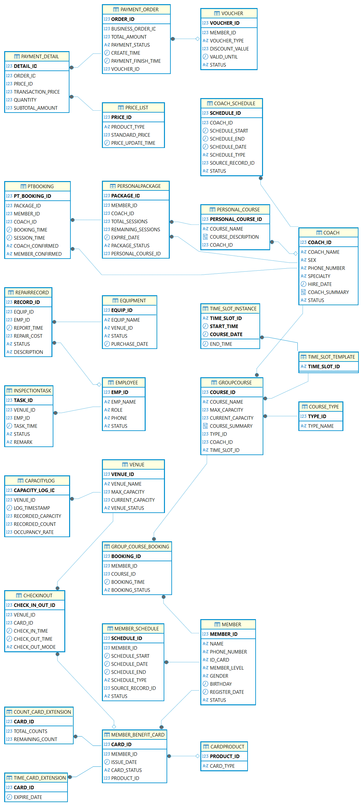
图 3-14 数据库关系图
- 图表索引
图 2-1 总体E-R图 10
图 2-2 会员卡分类模块E-R图 10
图 2-3 会员与会员卡管理模块E-R图 11
图 2-4 刷卡入场、退场、超时自动签退模块E-R图 11
图 2-5 场馆容量监控与实时预警模块E-R图 12
图 2-6 课程与教练管理模块E-R图 12
图 2-7 团操课预约模块E-R图 13
图 2-8 会员私教课包购买与授课模块E-R图 14
图 2-9 私教预约与确认模块E-R图 14
图 2-10 私教课包与预约关联模块E-R图 15
图 2-11 器材维修管理模块E-R图 15
图 2-12 营销优惠管理模块E-R图 16
图 2-13 支付订单流水模块E-R图 17
图 3-1 数据库关系图 31

表格 3-1 Member表（会员表） 19
表格 3-2 Member_benefit_card（父表） 19
表格 3-3 time_card_extension（子表1） 20
表格 3-4 count_card_extension（子表2） 20
表格 3-5 CardProduct表（会员卡商品表） 20
表格 3-6 CheckInOut表（出入馆记录表） 20
表格 3-7 Venue表（场馆表） 21
表格 3-8 CapacityLog表（入场人数预警日志表） 21
表格 3-9 MemberSchedule（会员日程表） 21
表格 3-10 GroupCourseBooking表（团课预约表） 22
表格 3-11 PersonalCourse表（私教课程表） 22
表格 3-12 Coach表（教练表） 22
表格 3-13 CourseType表（课程类型表） 23
表格 3-14 Course表（课程表） 23
表格 3-15 CoachSchedule（教练日程表） 24
表格 3-16 PersonalPackage表（私教课包表） 24
表格 3-17 PTBooking表（私教预约表） 24
表格 3-18 Equipment表（器材表） 25
表格 3-19 RepairRecord表（器材报修表） 25
表格 3-20 Employee（员工表） 26
表格 3-21 Inspection_task（巡检任务表） 26
表格 3-22 Voucher表（优惠券表） 26
表格 3-23 Time_slot_template（时间段模板表） 27
表格 3-24 Time_slot_instance（时间段实例表） 27
表格 3-25 Price_list（价格表） 27
表格 3-26 Payment_order（支付订单表） 28
表格 3-27 Payment_detail （支付明细表） 28

